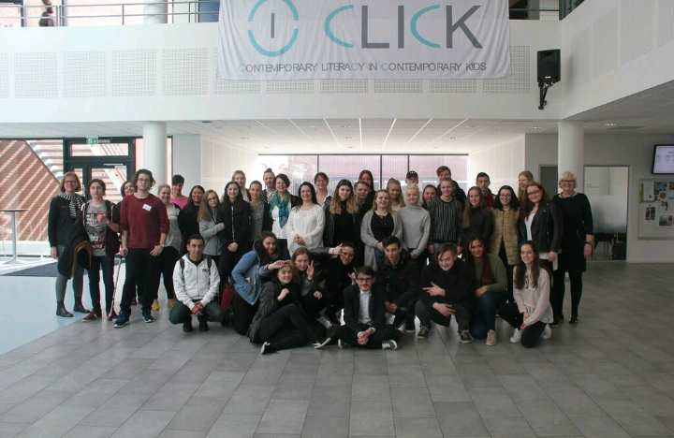
Danimarka'ya gitmek benim için başlı başına inanılmaz bir deneyimdi ve ben içimden gelerek söyleyebilirim ki hayatımın en güzel günlerini yaşadım.
Danimarka'ya vardığımda hala yaşananların gerçek olup olmadığını sorguluyordum. Her şeyin gerçek olduğunu Pazar akşamı tren istasyonunda kalacağım aileyi beklerken farkına vardım.
Pazartesi günü okulda ne yapacağım hakkında hiçbir fikrim yoktu. Hatta, bunu söylemeli miyim bilmiyorum ama kendimden emin bile değildim. Bu proje için yeterli miydim ya da insanlarla gidip rahatça konuşabilir miydim bilmiyordum çünkü ben çok fazla konuşmayan ve her zaman utangaç olan biriydim. Ama sonra bu projedeki her bir öğrencinin eşit olduğu kanısına vardım. Neden yeterli olmayacaktım ki? Bu işi yapabilirdim.
İlk gün bizim kaynaşmamızda büyük etkisi olan bir takım çalışması yaptık. Kurallar basitti. Herkes yardım etmek zorundaydı, herkes konuşmak ve bir fikir belirtmek zorundaydı. Eğer bu takım çalışması yapılmasaydı işimiz çok daha zor olacaktı. Teşekkürler Lene!
Salı günü mültecilerle tanıştık. Onlar bize hayat hikayelerini anlattı. Bazıları Türkçe konuşuyordu bu yüzden diğer öğrencilere biz çeviri yaptık.
Aynı gün içinde çalışmalarına haftalar öncesinde başladığımız Speakers' Corner vardı. Bu projede en endişeli olduğum etkinlik buydu, bu yüzden hemen konuşmamı yapıp yerime oturmak istiyordum ama sahneye çıktığımda her şey farklıydı. Sahneden inip oturmak istemedim. Metnim hakkında saatlerce konuşmak istedim çünkü ben konuşurken oradaki insanlar gerçekten umursadılar ve dikkatlerini bana verdiler. Bu beni önemli hissettirdi.
Çarşamba gününün önemli işi bir ülke yaratmaktı. Evet, doğru okudunuz. Yeni bir ülke yaratmak. Yönetim şekli, dili, bayrağı tamamen bize bırakılmıştı. Çarşamba günü bunu hazırlayıp Cuma günü öğretmenlerle değerlendirmesini yaptık. Perşembe demedim çünkü Perşembe günü Viking şehri Ribe'ye geziye gittik. Kesinlikle haftanın en yorucu günüydü ama aynı zamanda çok eğlendik.
Cuma günü sertifikalarımızı aldık. Her şey biteceği için çok üzgündüm. Buradaki ortama ve insanlara çok alışmıştım. Ama her şeyin bir sonu vardı ve biz de bu sona gelmiştik.
Olayı dramatikleştirmek istemem ama bir daha hayatım boyunca böyle bir şans elde edebilir miyim bilmiyorum. Bu proje sadece eğitim için değildi, aynı zamanda arkadaşlık, iletişim ve sevgi içindi. Bütün anılarım onları hiçbir zaman unutmama izin vermeyecek bir yerde saklı, hepsi zihnimin içinde. Bir sürü güzel insan tanıdım, içleri ve dışlarıyla. Kim bilir, belki bundan 10 yıl sonra tekrar karşılaşırız. Umarım karşılaşırız. Böyle büyük ve güzel bir projenin parçası olmaktan gurur duyuyorum. Asla unutmayacağım.

Going to Denmark was an incredible experience for me on its own and I can truly say that I had the best days of my life.
When I got to Denmark, I was still questioning that if what's happening was real or not. I realized that everything was real when I was at the train station on Sunday night, waiting for my host family. We were in Denmark at last.
I had no clue what to do at school on Monday morning. Infact, I don't know if I should say this but I wasn't sure of myself. I didn't know if I was enough for this project or if I was able to go and talk to people because I was that kind of person who doesn't speak much and who's always shy. But I figured that every single student on this project was equal, so why would I be not enough? I was enough for this.
First day we did a team work which helped a lot for us to unite. The rules were simple. Everyone had to help, everyone had to talk and form a view on something. If it wasn't for this team work it'd be much harder for us. Thanks Lene!
We met the refugees on Tuesday. They told us their lifestory. Some of them even spoke Turkish so we translated things for other students to understand.
Within the same day, we had Speakers' Corner which we practised a lot weeks ago before we came here. This was the activity that made me most nervous and I was thinking that I wanted to make my speech and sit in my chair as soon as I finish my speech. But everything was different when I got to the stage. I didn't want to get down and just sit, I wanted to talk about my speech for hours because those people really cared and payed attention to me when I talked. That made me feel important.
The most important activity of Wednesday was to create a country. Yes, you read right. To create a new country. The polity, language, flag was all up to us. We had to prepare this on Wednesday and evaluate it with teachers on Friday. I didn't say Thursday because on Tuesday we had a trip to Denmark's oldest city, as known as Vikings' city, Ribe. It was absolutely the most tiring day but we had so much fun.
On Friday we got our certifications. I was so upset that it was all going to be over. I didn't want to leave but every good thing had has an end and we were at that end.
I don't mean to be dramatic but I'm not sure if I can get a chance like this in my life again. This project wasn't just about politics and education, but it was also about friendship, communication and love. All the memories are hidden inside something that won't ever let me forget, it's all inside my mind. I met a lot of lovely people. Who knows, maybe I'll see some of them again in 10 years from now. I hope I will. I am proud of being a part of something very big and beautiful. I am never going to forget.

